更改记录及版本说明

版本 | 时间 | 说明
V2.0 | 2008-12-30 | 加入醒目显示界面
1．概述
AWA6291型实时信号分析仪安装了S6291－00101（统计分析软件）后可以对噪声进行积分测量及统计分析。本章介绍了S6291－00101（统计分析软件）的主要性能及使用方法。
2. 主要性能指标：
- 主要功能：噪声的统计分析、积分测量。
- 频率计权：并行(同时)A、C、Z ，数字滤波器实现。
- 时间计权：并行(同时)F、S、I、PeakC+、PeakC-。
- 符合标准：IEC61672：2002 Class 1、GB/T3785-1985 1型、GB/T17181-1997 1型。
- 菜单：统计分析，24H测量，积分测量，参数设置，数据管理，校准六个子菜单。
- 主要测量指标：
统计分析菜单：L_{AFp}、L_{AFmax}、L_{AF5}、L_{AF10}、L_{AF50}、L_{AF90}、L_{AF95}、L_{AFmin}、SD、L_{Aeq1s}、L_{Aeq,T}、L_{AE}、L_{AFeqT}。
24H测量菜单：除了统计分析菜单所有的测量指标外，还有L_{d}、L_{n}、L_{dn}。
积分测量菜单： 1秒内最大计权声压级(L_{xyp})、瞬时计权声压级(L_{xyi})、1秒等效计权声压级(L_{xeq,1s})、等效连效计权声压级((L_{xeq,T})、L_{AE}、E、C_{peak+}、C_{peak-}、L_{AFmax}、L_{AFmin}、L_{AFeqT}、L_{ASeqT}、L_{AIeqT}。
注：X为A、C、Z，Y为F、S、I。
- 积分时间：1秒到24小时可分档设定或任意设定。
- 数据存贮：可存贮统计分析结果、24H测量结果、积分测量结果，最多12288组，也可将测量结果转存在U盘上。
- 显示刷新：数值1秒一次，图形0.1秒一次。
- 显示分辨率：0.1dB
3. 软件使用
将LR6（AA）电池装入电池盒，或接入外接5V电源，按下仪器正面上方的“开/复位”键后放开，大约1秒后LCD显示器上开始显示仪器内部所有安装的软件清单，光标停留在上次使用的软件名上，用“←”、“→”键可以将光标移动到“噪声统计分析(00101)”上，按下“确定”键，则进入噪声统计分析软件的主菜单，显示如下：
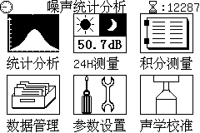
光标所处位置的图标会反转显示，“←”、“→”键可以移动光标。按下“确定”键或5秒以上不按任何按键则进入相应子菜单。在主菜单下共有6个图标（子菜单），它们分别是：
- 统计分析：对A声级进行积分测量、对F时间计权的A声级进行统计分析 。
- 24H测量：24小时自动测量。
- 积分测量：对三种频率计权、三种时间计权的声压级同时进行积分测量。
- 数据管理：查看仪器内已经保存的测量结果。
- 参数设置：设定测点名、测量时间等参数。
- 声学校准：用声级校准器校准出传声器的灵敏度级。
显示器的右上角“ ”图标后的数字表示还可保存的数据组数。
3.1 统计分析功能的使用
3.1.1 列表界面
在主菜单下，将光标移动到“统计分析”上，按下“确定”键，仪器显示如下 ：
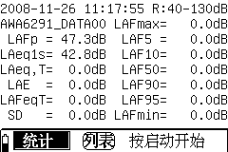
LCD显示器的第一行文字是日历时钟和量程。R：40-130dB，表示量程放在0dB档，测量上限为130dB，测量下限为40dB。LCD显示器的最下一行是菜单提示行，最左边的“ ”符号表明电池电量；“ ”表明当前处在统计分析软件功能下；“ ”表明当前处在列表测量界面。LCD显示器的中间为测量结果显示区，1秒刷新一次。第二行前14个字符是测点名，测点名的修改可以在“参数设置”内完成。
在LCD显示器上有一个黑方块一秒闪动两次，这个黑方块就是光标，用“←”、“→”键可以使光标在量程、“列表”上移动。当光标在量程指示处时，用“△”、“▽”键可以设定量程，量程改变后应有几秒左右的稳定时间。
按下“启动”键，仪器开始积分测量和统计分析，屏幕显示如下：
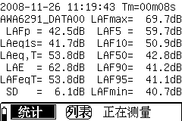
显示量程处变成测量经历时间，在积分测量过程中不能改变量程，当光标移到“Tm”上时，用“△”、“▽”键可以显示测量经历时间的时和分部分。当测量经历时间到达设定的时间时，积分测量自动停止并将测量结果保存在仪器内。测量过程中用户如再按一下“启动/暂停”键，积分测量被暂停，用户按下“输出”键，测量提前结束并保存测量结果。积分测量被暂停时，用户按下“删除”键，则当前测量结果被清除；积分测量被暂停时，用户再按“启动/暂停”键，则又继续积分测量。
注意：积分测量过程中不能退到主菜单下，如有需要应将测量提前结束或清除掉。
将光标移到“列表”上，按下“△”键可以进入图形界面，图形界面的操作如下：
3.1.2 图形界面
在主菜单下，将光标移动到“图形界面”上，按下“确定”键，仪器显示如下 ：
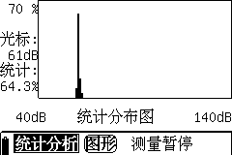
LCD显示器上显示当前的统计分布图，每秒刷新一次。
左边显示读数光标的位置及相应声压级区间的统计百分比。如上图表明当前读数光标的位置指向61dB处，测量到的声级中有64.3%处在61dB到61.9dB之间。显示器最下一行是菜单提示行，与列表界面相同。
用“←”、“→”键可以使光标在“dB”和“图形”上移动，将光标移到“dB”上，用“△”、“▽”键可以改变读数光标的位置；将光标移动到“图形”上，按下“△”、“▽”键可以转到列表界面。按下“确定”键，可以由统计分布图显示转为累积分布图显示。在累积分布图中改变读数光标的位置，可以得到任意统计声级。
用户也可在图形显示界面下启动测量、暂停测量、清除测量。
3.1.3 醒目界面
在图形界面下按“△”键或在列表界面下按“▽”键可以进入醒目测量界面,显示如下：
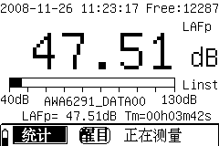
显示器第一行显示的是当前的日历时钟及空余的组数，大字显示后面为显示指标名，中间为该频率计权及时间计权瞬时值的条图，条图下为测点名，LAFp表示当前的A计权F档声压级，Tm后显示的是当前的测量经历时间，如果没有启动测量，则此处显示为量程。显示器最下一行是菜单提示行，与列表界面相同。
用“←”、“→”键可以使光标在量程、“醒目”、大字显示指标名上移动。当光标在量程指示处时，用“△”、“▽”键可改变量程；当光标在大字显示指标名上时用“△”、“▽”键可查看其它测量结果；其它操作同列表界面。
注意：积分测量过程中不能退到主菜单下，如有需要应将测量提前结束或清除掉。积分测量过程中不能改变量程。
3.2 24H测量
24H测量功能是仪器每到整点就自动启动测量，总计测量24个时间段的数据(一天)后就自动停下，计算L_{d},L_{n},L_{dn}。每个时间段的测量时间从1分到59分可设定。当用户设定的测量时间不在1分钟到59分钟时，仪器会自动将其改为20分钟。每个时间段的启动时刻可以是整点，也可以是与第一次按下“启动”键的时刻分相同时启动。
3.2.1 列表界面
在主菜单下，将光标移动到“24H测量”上，按下“确定”键，仪器显示如下 ：
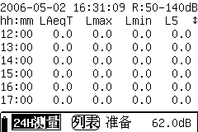
LCD显示器的第一行文字是日历时钟和量程，中间显示六个不同时间段的测量结果，显示器的最下一行是菜单提示行，最左边的“ ”符号表明电池电量；“ ”表明当前处在24H测量功能下；“ ”表明当前处在列表显示界面；“准备”表示现在还没有开始进行24小时自动测量，正在等待启动按下或整点时间到达。“62.0dB”是当前测到的瞬间声压级。
当菜单提示行内显示“准备”时，用户按下“设定”键可以进入“参数设置”，对测量经历时间、测点名等进行设定。启动测量过程中和等待测量过程中按下“设定”键，不能进入“参数设置”。当日历时钟的分走到“00”时自动启动测量。用户也可以按下“启动”键，启动第一个时间段的测量，以后其它时间段均在日历时钟的分走到与第一个时间段启动时刻的分相同时才启动测量。测量过程中显示量程处变成测量经历时间，在测量过程中不能改变量程。当测量经历时间到达设定的时间时，当前时间段的测量自动停止并将测量结果保存在仪器内。仪器在菜单提示行内显示“等待”，表明仪器等下一个时间段的启动时刻到达。
在LCD显示器上有一个黑方块一秒闪动两次，这个黑方块就是光标，用“←”、“→”键可以使光标在日历时钟的年、月、日、时、分、秒、量程、“hh:mm”、“↕”、“列表”上移动。当光标在日历时钟的年、月、日、时、分、秒时，用“△”、“▽”键可以分别调节年、月、日、时、分、秒；当光标在量程指示处时，用“△”、“▽”键可以设定量程，量程改变后应有3秒左右的稳定时间；当光标在“hh:mm”上时，用“△”、“▽”键可以查看其它几个时间段的测量指标及Ld、Ln、Ldn；当光标在“↕”上时，用“△”、“▽”键可以显示其它测量指标。
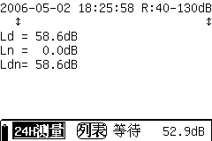
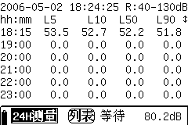
3.2.2 图形界面
当光标在“ ”上，按下“△”、“▽”键可以进入图形显示界面，显示如下：
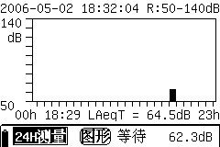
显示器的第一行文字是日历时钟和量程，中间显示的是24小时分布图，显示器的最下一行是菜单提示行，显示内容及含义同列表显示界面。在菜单提示行的上面显示的是时间段名和此时间段下测量到的结果。
在图形显示界面下光标可以在日历时钟的年、月、日、时、分、秒、量程、时间段名、测量指标、“图形”上移动。时钟、量程的修改同列表显示界面。当光标移到“18：29”处，按下“△”、“▽”键可以转到上一个或下一个时间段，同时数值显示测量结果处也跟着改变。光标移到“LAeqT”处时，按下“△”、“▽”键可以查看其它测量指标的数值，测量指标改变时，显示图形也跟着改变。
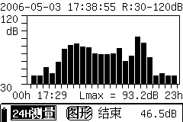
如果要从24H测量状态下退出，可按“删除”键，显示器提示“确定要退出24H测量请按确定键”，再按下确定键就可以退到主菜单下了，如果不想退出24H测量模式，则应及时按下删除键，返回测量状态，提示时的噪声测量不受影响。
注意：24H测量过程中，启动/暂停键不起作用。24H测量共有24组测量结果，它们使用同一个测点名。
24H全部测量完毕按下退出键可以返回主菜单，如想再做一组24H测量，重新进入24H测量状态即可。
3.3 积分测量
在主菜单下将光标移到“积分测量”菜单上，按下“确定”键可以进入积分测量功能，显示如下图。积分测量功能用来同时测量三种不同时间计权、三种不同频率下的瞬时值、积分值以及峰值C声级。有动态条图可以反映各种时间及频率计权下的瞬时值变化。
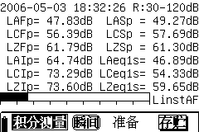
显示器第一行显示的是日历时钟及当前的量程；中间是不同的时间计权、不同的频率计权下的瞬时值；接着是瞬时值条图；最下一行是菜单提示行，最左边的“ ”符号表明电池电量；“ ”表明当前处在积分测量功能下； “ ”表示当前显示指标为瞬间值；“ ”表明当前的屏幕按钮为存贮功能。
用“←”、“→”键可以使光标在日历时钟的年、月、日、时、分、秒、量程、“LinstAF”、“瞬间”、“存贮”上移动。当光标在日历时钟的年、月、日、时、分、秒时，用“△”、“▽”键可以分别调节年、月、日、时、分、秒。当光标在量程指示处时，用“△”、“▽”键可以设定量程，量程改变后应有3秒左右的稳定时间。当光标在“LinstAF”上时，用“△”、“▽”键可以改为“LinstAS、LinstAI、LinstCF、LinstCS、LinstCI、LinstZF、LinstZS、LinstZI，条图显示内容也跟着改变。光标停留在“存贮”上时，按下“确定”键，当前屏幕上显示的数据将保存在仪器内，“存贮”两字先反白显示，存盘完毕后再变成正常显示。当用户正在积分测量，则先将积分测量暂停下来，存完数据后，用户可按“启动”键，再继续积分测量。光标停留在“存贮”上时，用“△”、“▽”键可以将此处显示改成“锁定”、“最大”，分别表示屏幕按键变成锁定功能和最大值保持功能，当屏幕按键显示“锁定”时，将光标移动到此键上，按下“确定”键，则“锁定”二字反白显示，锁定按钮被选中，仪器的显示处在锁定状态，显示数值不变，但所进行的测量及积分测量仍然继续，再按一下“确定”键，可以从锁定状态中退出。当屏幕按键显示“最大”时，将光标移动到此键上，按下“确定”键，则“最大”二字反白显示，以后送去显示的数据如果大于前一次显示的数据，则显示新数据，否则显示不更新。光标在“ ”上时，按下“△”、“▽”键可以将此处显示改成“积分”，用户按下“启动”键开始积分测量时，此处也会自动改成“积分”，显示界面变为：
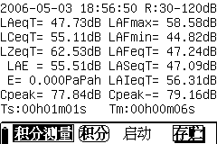
当测量经历时间到达设定的时间时，积分测量自动停止并将积分测量结果保存在仪器内。测量过程中用户再按一下“启动/暂停”键，积分测量被暂停，用户按下“输出”键，测量提前结束并保存测量结果。积分测量被暂停时，用户按下“删除”键，则当前测量结果被清除；积分测量被暂停时，用户再按“启动/暂停”键，则又继续积分测量。“积分”界面内，光标不能移到“存贮”上。测量过程中，量程不能改变。
注意：积分测量过程中不能退到主菜单下，如有需要应将测量提前结束或清除掉。

